第二章

2.5

* 电话号码=[校内电话号码|校外电话号码]
* 校内电话号码=非零数字+ 3 位数字
* 校外电话号码=[本市号码|外地号码]
* 本市号码=数字零+8位数字
* 外地号码=数字零+3位数字+8位数字
* 非零数字=[1|2|3|4|5|6|7|8|9]
* 数字零＝0
* 3位数字＝3{数字}3
* 8位数字=非零数字+7位数字
* 7位数字=7{数字}7
* 数字＝[0|1|2|3|4|5|6|7|8|9]

第三章

3.3

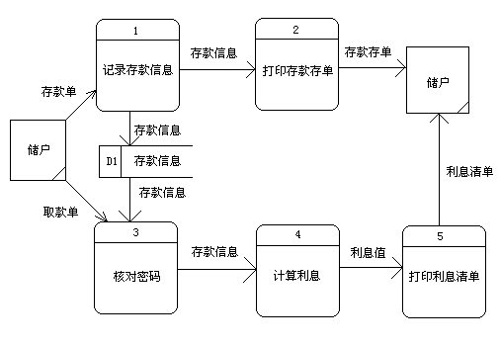

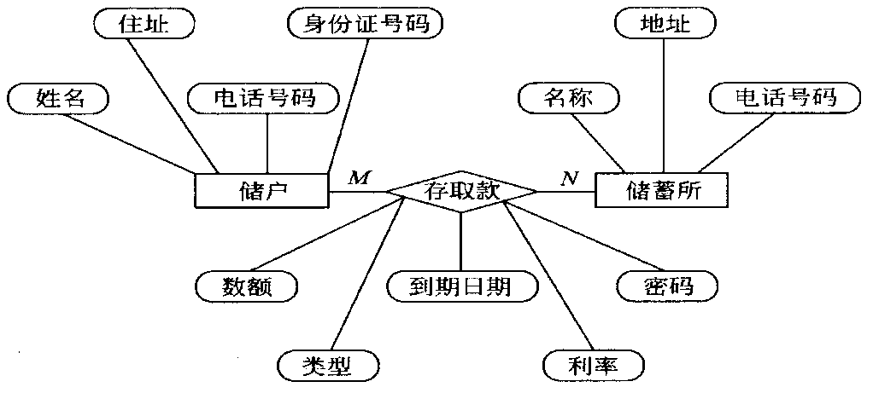

3.4





第五章

5.3.（1）



第六章

6.3

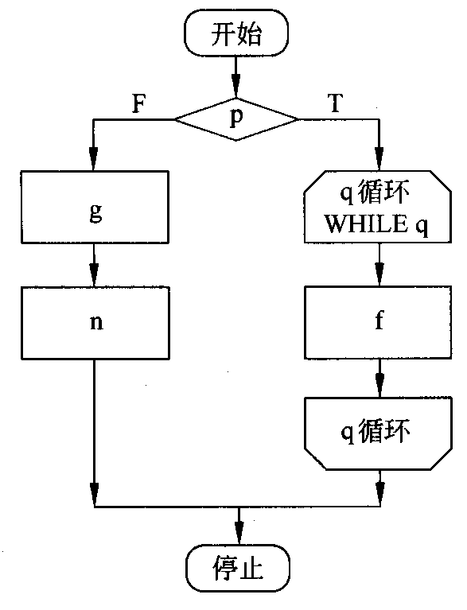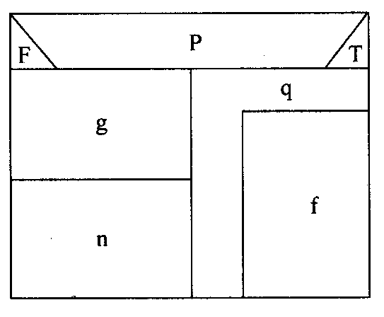

6.7

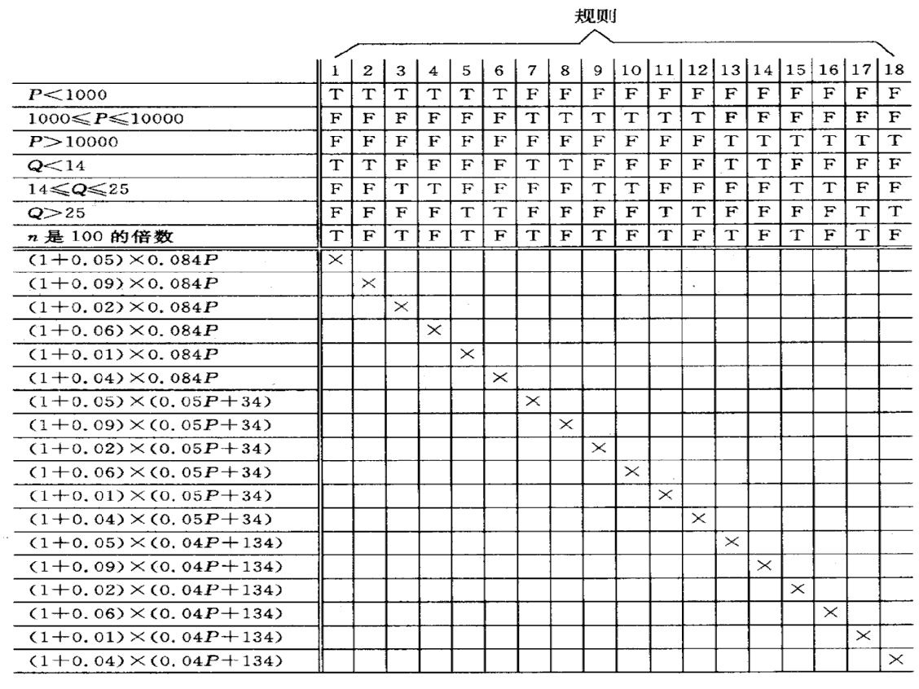

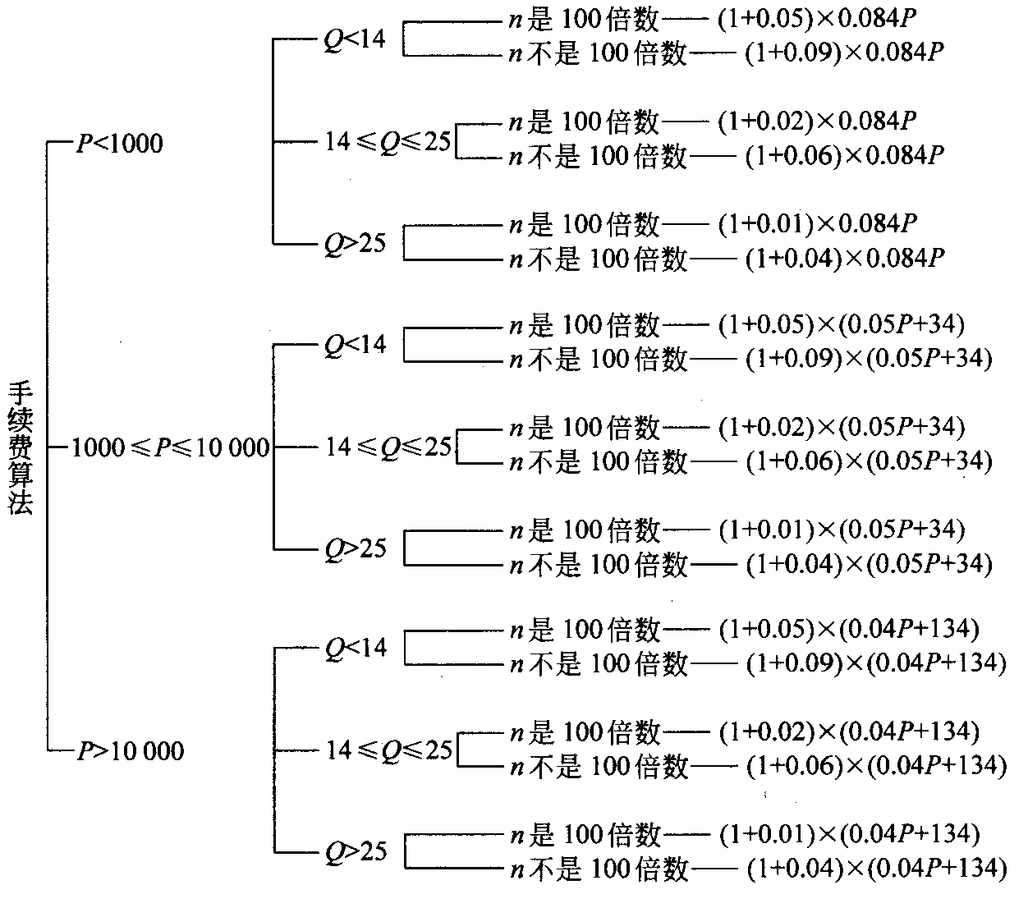

6.8



*V*(*G*)＝弧数－结点数＋2

=19-14+2=7

=判断结点数 ＋1

=6＋1＝7

=封闭的区域数+1个开放的区域

=6＋1＝7

使用了goto语句，影响了逻辑的理解。

第七章

7.4

（1）略

（2）单位长度里的错误数近似为常数，在测试之前每1000条指令中大约有5-20个错误，5000条机器指令，测试期间将发现25-100个错误。

（3）语句覆盖

I.A=1,B=1,C=1 ; II.A=20,B=40,C=60

路径覆盖(三个判定表达式分别取真和假的组合，一共8个)

I.A=1,B=1,C=1

II.A=1,B=1,C=60

III.A=1,B=40,C=1

IV.A=1,B=40,C=60

V.A=20,B=1,C=1

VI.A=20,B=1,C=60

VII.A=20,B=40,C=1

VIII.A=20,B=40,C=60

7.9

MTTF=IT/[K(ET-Ec(τ))]

0.4=10000/[K(ET-100)]

2=10000/[K(ET-300)]

ET=350,K=100

10=10000/[100(350- Ec(τ))]

Ec(τ)=340

假设在程序的平均无故障时间MTTF和测试时间τ之间存在线性关系，即MTTF=a+bτ，代入数据a+b=0.4,a+2b=2,得到MTTF=-1.2+1.6τ，由这个式子可以画出关系曲线。

若MTTF=10,则τ=7，说明需要测试和调试改程序共7个月

7.10

* （1）测试前的错误总数为ET = 24/6x20=80
* （2）由方程10=24000/(K(ET – 20)) K=40
* 由方程 60=24000/(40(80- Ec)) Ec=70
* 还需要改正70-20-18=32个错误（利用了乙的工作）

第八章

8.2

选取a和c

第九章

9.10

